5_SM Osnabrück Schinkel
Bild 1: | 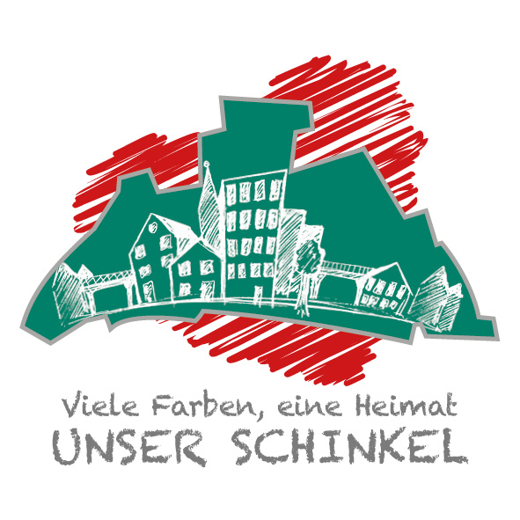
Quelle Bild 1: | Wortbildmarke Quartier Schinkel [eigene Darstellung]
Bild 2: | 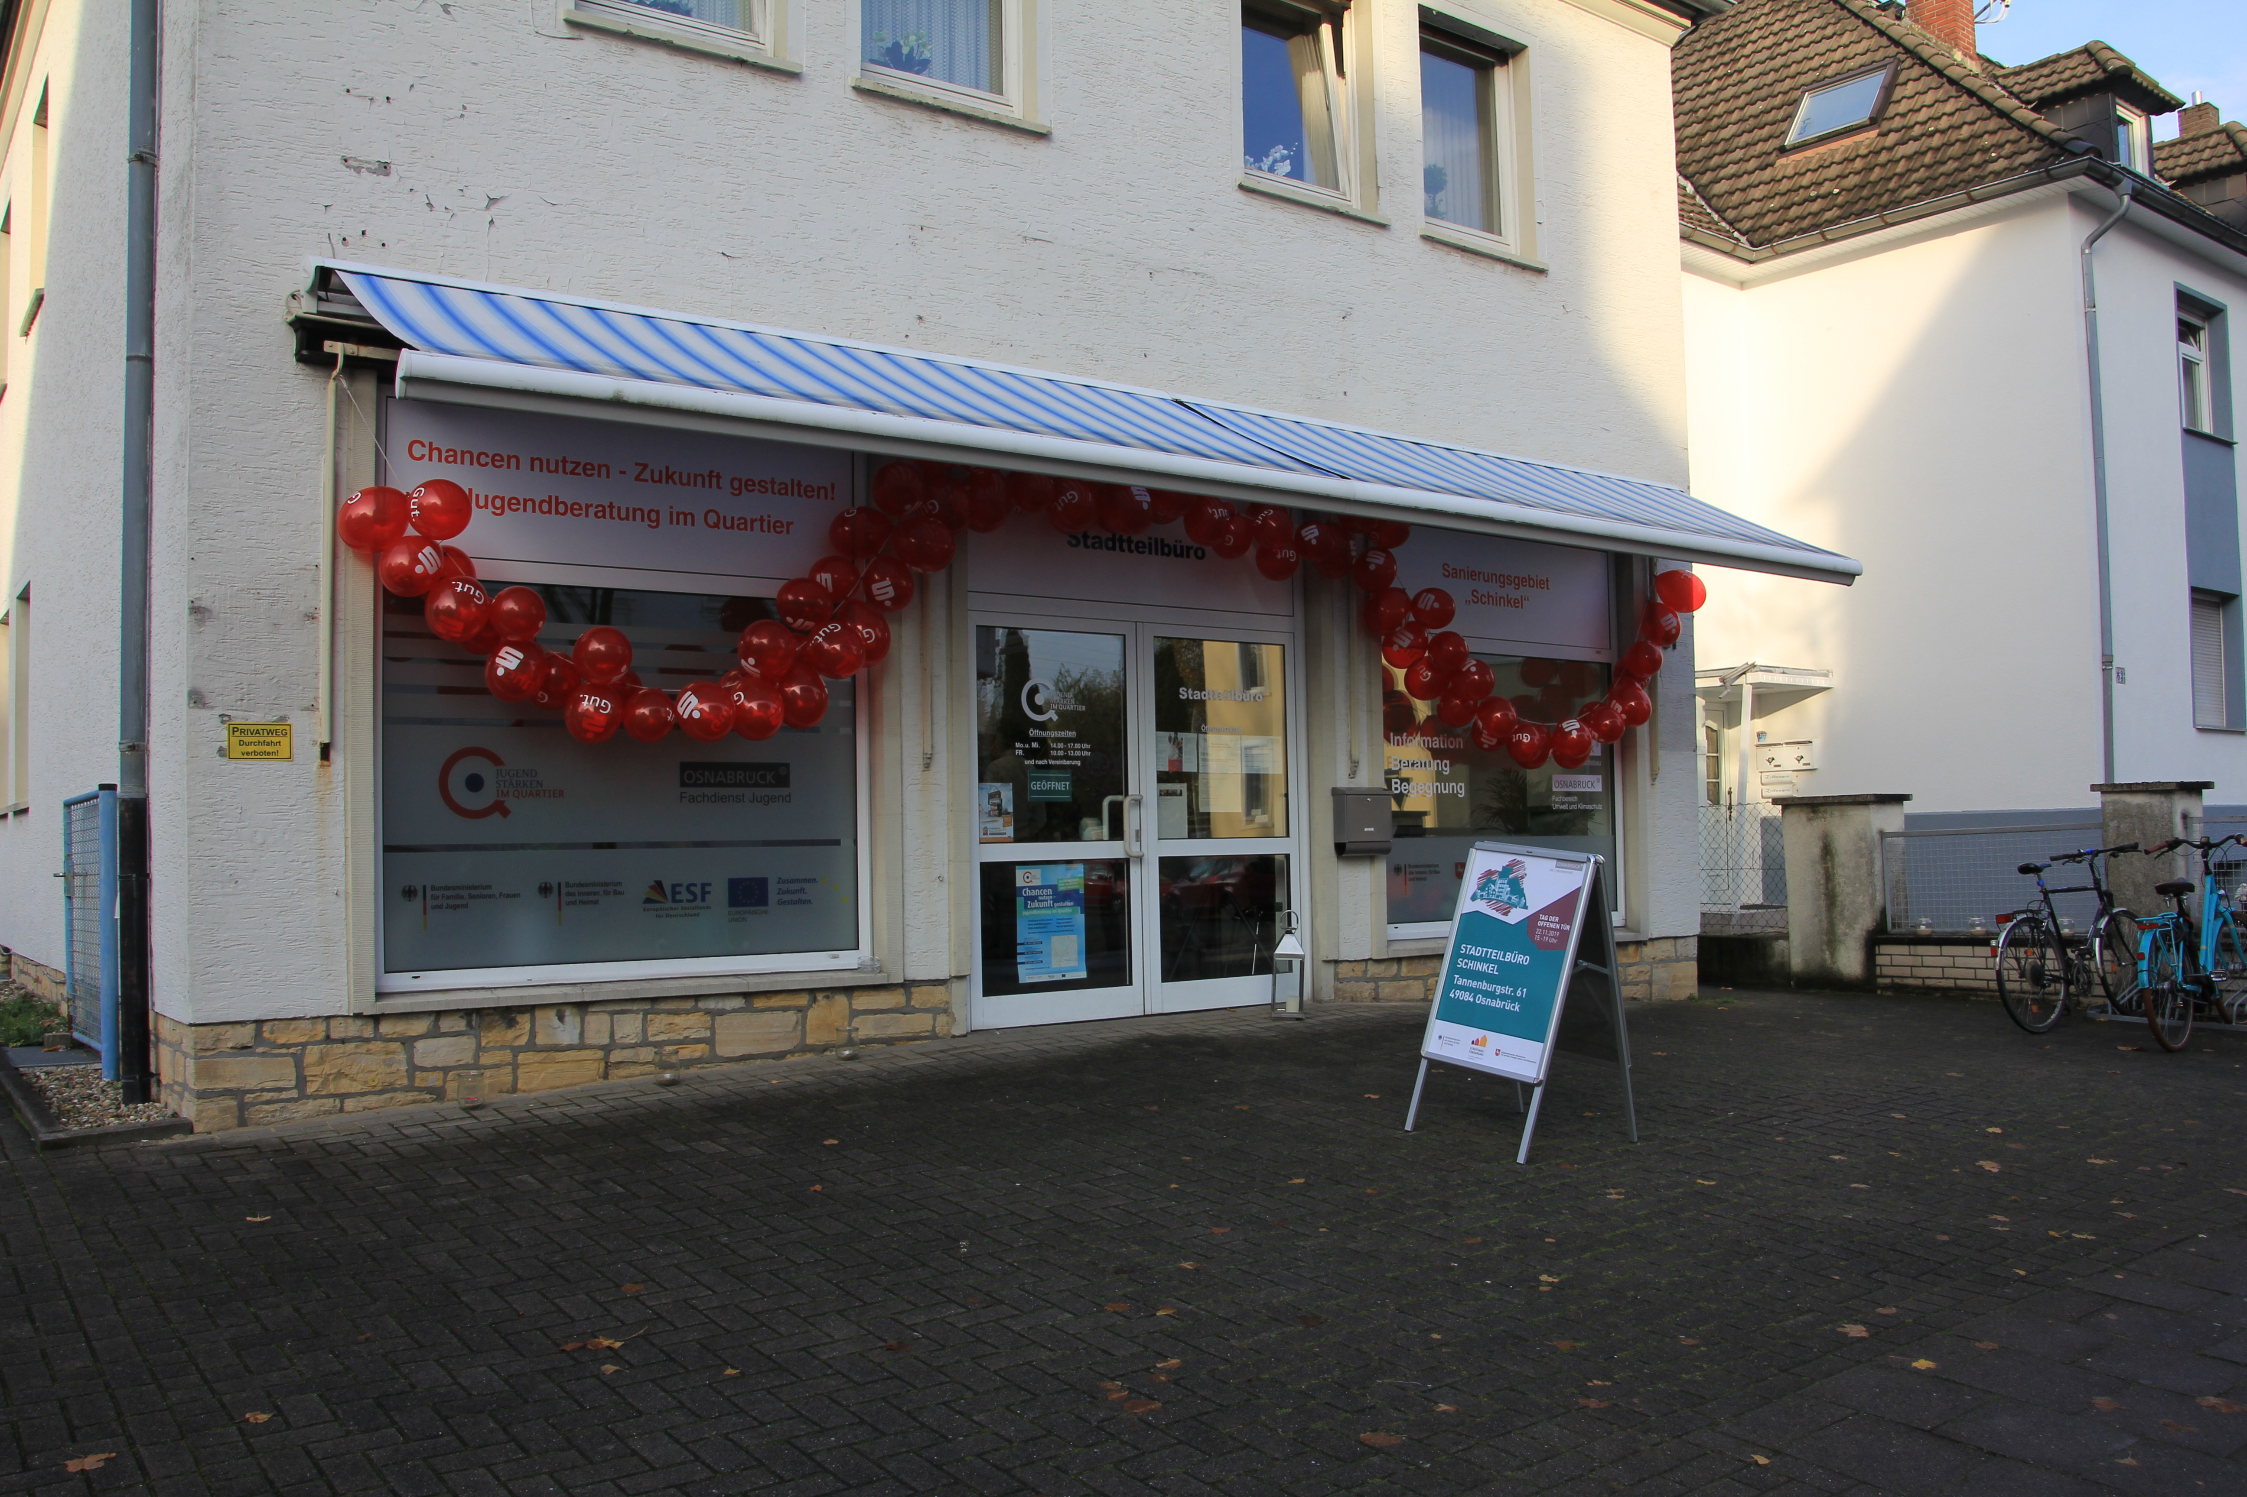
Quelle Bild 2: | Stadtteilbüro Tannenburgstraße [eigene Darstellung]
Projektziel:  (max. 300 Zeichen) | Mit der Umsetzung der Maßnahmen des Konzepts im Quartier Schinkel wird beispielhaft aufgezeigt, wie die nationalen und kommunalen Ziele der Energieeinsparung und CO₂-Reduzierung im Gebäudebestand im Stadtgebiet von Osnabrück erreicht werden können.
Projektgegenstand:  (max. 1.800 Zeichen) | Das Quartier Schinkel umfasst 94 ha mit ca. 8.700 Einwohnern. Der Stadtteil ist stark vom Strukturwandel geprägt und weist auch in den soziodemographischen Kennzahlen unterdurchschnittliche Werte auf. Es bestehen städtebauliche und stadtgestalterische Defizite sowie großer Sanierungsbedarf der Bausubstanz. Das Quartier ist ebenfalls Sanierungsgebiet gemäß § 136 BauGB Programm Soziale Stadt.  Neben Städtebaufördermitteln u.a. für energetische Sanierungsmaßnahmen steht zusätzlich ein kommunales Beratungs- und Zuschussprogramm für Maßnahmen zum Klimaschutz und Energieeffizienz zur Verfügung. Das KfW-Sanierungsmanagement arbeiten eng mit dem eingesetzten Sanierungsträger zusammen. Eine aufeinander aufbauende Beratungskette ermöglicht ein effektives Beratungsangebot für alle Zielgruppen. Zusätzlich unterstützt wird das Sanierungsmanagement bei Beratungen vor Ort durch die Verbraucherzentrale Niedersachsen. Im Quartier hat die Stadtverwaltung ein Stadtteilbüro eingerichtet, das als Anlaufstelle für alle Bewohner dient. Neben dem Sanierungsmanager sind in dem Büro der Sanierungsträger des Programms Soziale Stadt sowie der Fachbereich Jugend und die AWO mit Beratungsangeboten für Migranten und Jugendliche untergebracht. In enger Zusammenarbeit ergänzen sich die im Stadtteilbüro untergebrachten Institutionen und nutzen bestehende Synergien. Im Büro informiert das Sanierungsmanagment über mögliche Fördermittel, gibt Erstberatungen zur energetischen Sanierung und vermittelt Energieberatungen an die Verbraucherzentrale. Weitere Aufgaben des Sanierungsmanagements sind umfassende Aktivierungsmaßnahmen für Eigentümer und Mieter sowie regelmäßige Abstimmungstermine mit der Verwaltung und Projektpartnern. Begleitet wird die Arbeit durch eine crossmediale Presse- und Öffentlichkeitsarbeit.

